

PRESSRELEASE   
December 2012

Rekordresultat för ny värmepump

**Mitsubishi Electrics nya storsäljare, värmepumpen Kirigamine FH, uppnår imponerande testresultat, och är en av de bästa värmepumpar du kan köpa.**

Mitsubishi Electric har under hösten testat sin nya high-end värmepump, Kirigamine FH. Testet är som vanligt utfört av SP Sveriges Tekniska Forskningsinstitut på uppdrag av Energimyndigheten.

Kirigamine FH har testats i två storlekar, 25 och 35. Kirgamine FH - uppnår genomgående mycket starka resultat, både när det gäller värmeeffekt och årsvärmefaktor. Värmepumpen Kirigamine FH har den största energi besparingen i sin klass för hus med större värmebehov av de som testats hos Energimyndigheten.

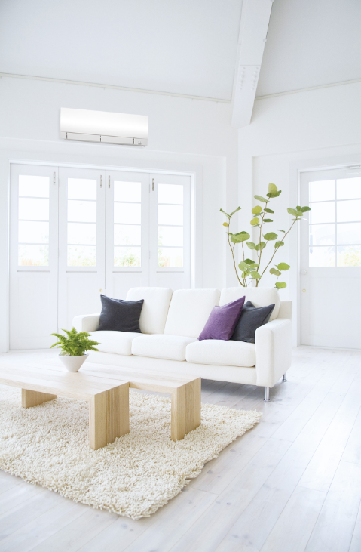

Den större värmepumpen, Kirigamine FH 35, ger även den ett häpnadsväckande resultat. För det första ger det 5,3 kW värme vid -7 °C. Detta är den högsta som någonsin uppmätts av Energimyndigheten, som har testat 42 pumpar. Dessutom kan den generera 4,3 kilowatt värme vid

-15 °C, vilket säkerställer en stabil bra värme i kallt klimat.

Detta innebär att Kirigamine FH 35 producerar mer värme än någon annan pump testas av Energimyndigheten och är således det bästa valet för dem som har stora värmebehov. Forbrukerrådet i Norge väljer på basis av Energimyndighetens test att kalla Kirigamine FH 35 för superpump och har utsett värmepumpen till den absolut bästa luftvärmepumpen på marknaden för tillfället.

- Värmepumpen är ett resultat av en intensiv utveckling, där vi velat få fram bästa möjliga värmepump för våra kalla klimat, samtidigt som vi även förbättrar designen och minskar ljudnivå. Det är därför föga förvånande att den fått så bra resultat på besparingen i kallt klimat, förklarar Asim Ljukovac, produktchef på Mitsubishi Electric. I zonen för kallt klimat, uppnår värmepump en besparing om 14 900 av behovet på 28 000 kWh.

Kort sagt, om du bor i ett område med kalla vintrar, är denna värmepump, med sin överlägsna värmeeffekt, ett självklart val. När det är riktigt kallt ute, producerar nämligen Kirigamine FH 35

ca.1 000 watt mer värme än de bästa av de övriga testade värmepumparna. Med denna värmepump är kylan mer än välkommen.

Vidare utmärker sig inte bara Kirigamine FH på värmekapacitet och årsvärmefaktor, den har också den absolut senaste tekniken. Human Sensor, som kan minska temperaturen när du är borta, dubbla spjäll, som gör det möjligt att värma två våningar samtidigt om man placerar värmepumpen i trappan, veckotimer, samt 10 °C funktion.

Vid frågor kontakta produktansvarig Asim Ljukovac på 08-625 10 00.

**Smart PR ansvarar för Mitsubishi Electrics kontakter vad gäller olika sammanhang inom PR**

För mer information, högupplösta bilder samt kontakter på företaget vänligen kontakta:

*Pernilla Bertilsson Presskontakt, Smart PR* [*pernilla@smartab.eu*](mailto:pernilla@smartab.eu) *– tfn. 036-4401771*

***Mitsubishi Electric, Sverige***

*Mitsubishi Electrics försäljning av klimatprodukter i Sverige startade 1983. Huvudkontoret ligger i Sollentuna, men kontor finns även i Lund och Göteborg.*

*I norden har företaget drygt 25 % av marknadsandelar och hela 50 % i Finland. I Sverige är fördelningen upp delad i två områden, Sverigemarknad och exportmarknad.*